**ДОМАЋИ РАД 8.10.2020**.

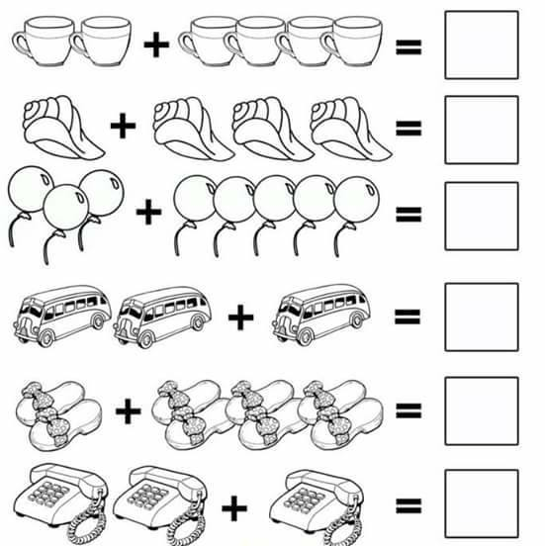

**ДОМАЋИ РАД 9.10.2020**

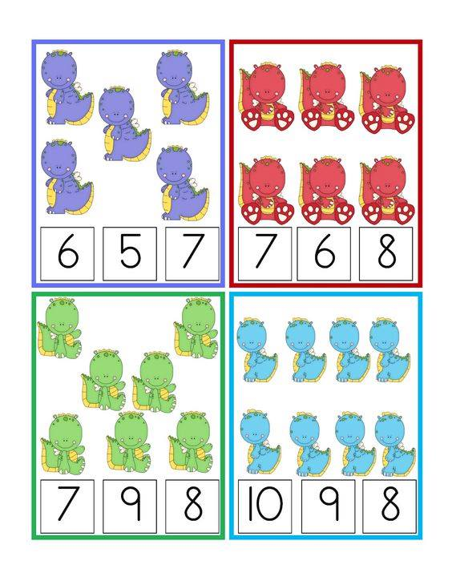

**ДОМАЋИ РАД 12.10.2020**

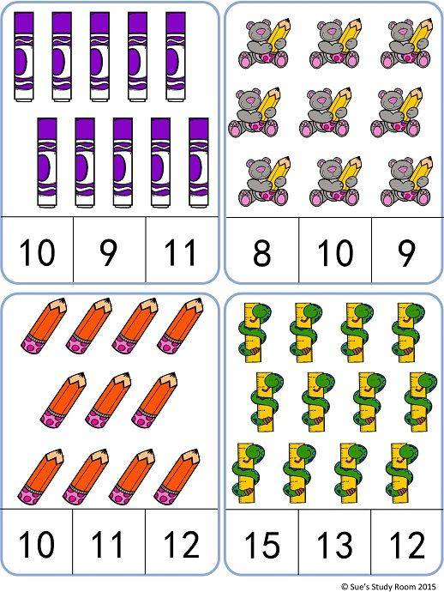

ДОМАЋИ РАД 8.10.2020

**Напиши првих 10 штампаних слова азбуке по један ред у свесци.**

**Напиши 10 речи од првих 10 слова азбуке.**



ДОМАЋИ РАД 9.10.2020

**Напиши других 10 штампаних слова азбуке по један ред у свесци.**

**Напиши 10 речи од вежбаних слова азбуке.**



ДОМАЋИ РАД 13.10.2020

**Напиши последњих 10 штампаних слова азбуке по један ред у свесци.**

**Напиши 10 речи од вежбаних слова азбуке.**



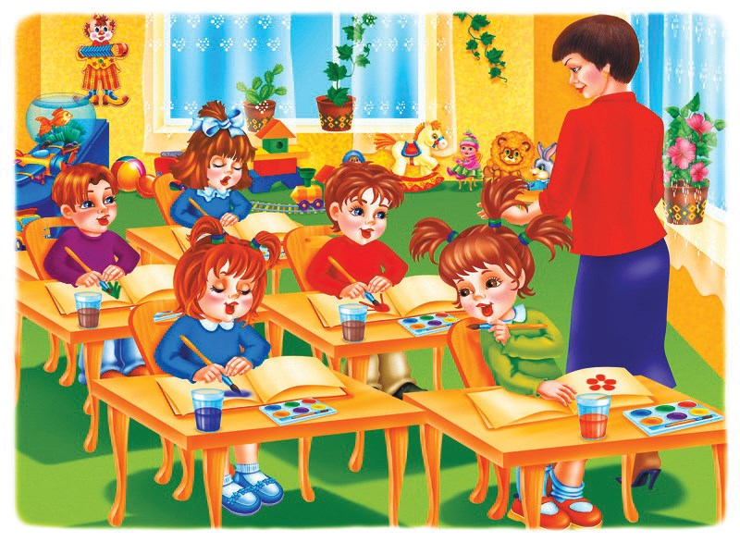





**ДОМАЋИ РАД 26. ЧАС**

**Смисли и запиши и ти један разговор из учионице.**

**Води рачуна о знацима**

**на крају реченице.**

**ДОМАЋИ РАД 26. ЧАС**

**Смисли и запиши и ти један разговор из учионице.**

**Води рачуна о знацима**

**на крају реченице.**

**ДОМАЋИ РАД 26.ЧАС**

**Смисли и запиши и ти један разговор**

**из учионице.**

**Води рачуна о знацима на**

**крају реченице.**